- ОРГАНИЗАЦИЯ ОДНОМЕРНЫХ МАССИВОВ ДАННЫХ В ПАМЯТИ. ОРГАНИЗАЦИЯ И ОБРАБОТКА МАССИВОВ С ЧИСЛОМ ИЗМЕРЕНИЙ БОЛЬШЕ ЧЕМ ОДНО
Массивы – это такие штуки, которые располагают элементы данных в памяти.
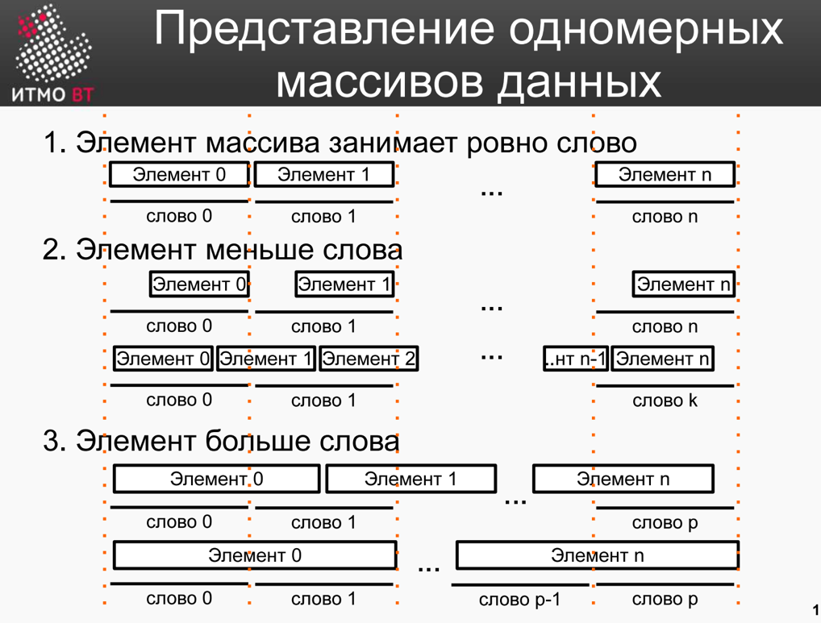
- Элемент массива занимает ровно слово, те 16 бит
Для того чтобы прочитать элемент массива нам нужна одна команда. Адрес вычисляется как,например, есть адрес начала к нему прибавляется i-элемент и получается элемент массива
- Элемент массива меньше слова
С одной стороны все хорошо, а с другой стороны, если элемент 2х разрядный, а слово 16-разрядное, то память будет разрезана, те она будет представляться как куча нулей, мы будем работать просто и быстро с этим массивом, но память будет представляться в виде кучи нулей и значащие в них будут по 2 битика в каждом слове(это плохо)
Упаковка этих элементов с друг другом в слово
Руками работать с этими массивами. Вы сначала должны вычислять адрес двух слов, где в теории хранятся данные. Потом заниматься сдвигами(это долго). Есть компиляторы и тд, которые этим занимаются
- Элемент массива больше слова
В явном виде нужно считать все это и каким то образом размещать и с этим работатть
Самый лучший момент – когда элемент кратен слову
- Элемент массива занимает 16 бит (одно слово): Если каждый элемент массива занимает 16 бит, это достаточно просто для работы, так как данные можно загружать или сохранять с помощью одной команды. Адрес элемента массива вычисляется с учетом базового адреса и индекса элемента.
- Элемент массива меньше слова (менее 16 бит): Когда элементы массива занимают меньше места, чем слово (например, 8 бит), возникает проблема: память будет "распилена" на несколько частей. В этом случае используется метод упаковки нескольких элементов в одно слово. Это требует дополнительных вычислений и сдвигов, что может замедлить процесс. Хотя современные компиляторы и процессоры могут автоматически заниматься этой упаковкой, в ручном коде это потребует дополнительных шагов.
- Элемент массива больше слова (более 16 бит): Когда элемент массива больше чем одно слово (например, 32 бита или более), управление памятью становится более сложным, поскольку нужно правильно распределить данные по нескольким ячейкам памяти. В этом случае необходимы дополнительные операции для размещения и работы с такими большими данными.
- Оптимизация — когда элемент кратен размеру слова: Наилучший случай для оптимизации работы с массивами — это когда размер элемента массива кратен размеру слова. В таком случае элементы могут быть эффективно размещены в памяти, и для их обработки достаточно стандартных операций без сложных вычислений.
- СРАВНЕНИЕ ЗНАЧЕНИЙ В БЭВМ. КОМАНДЫ УСЛОВНЫХ И БЕЗУСЛОВНОГО ПЕРЕХОДА

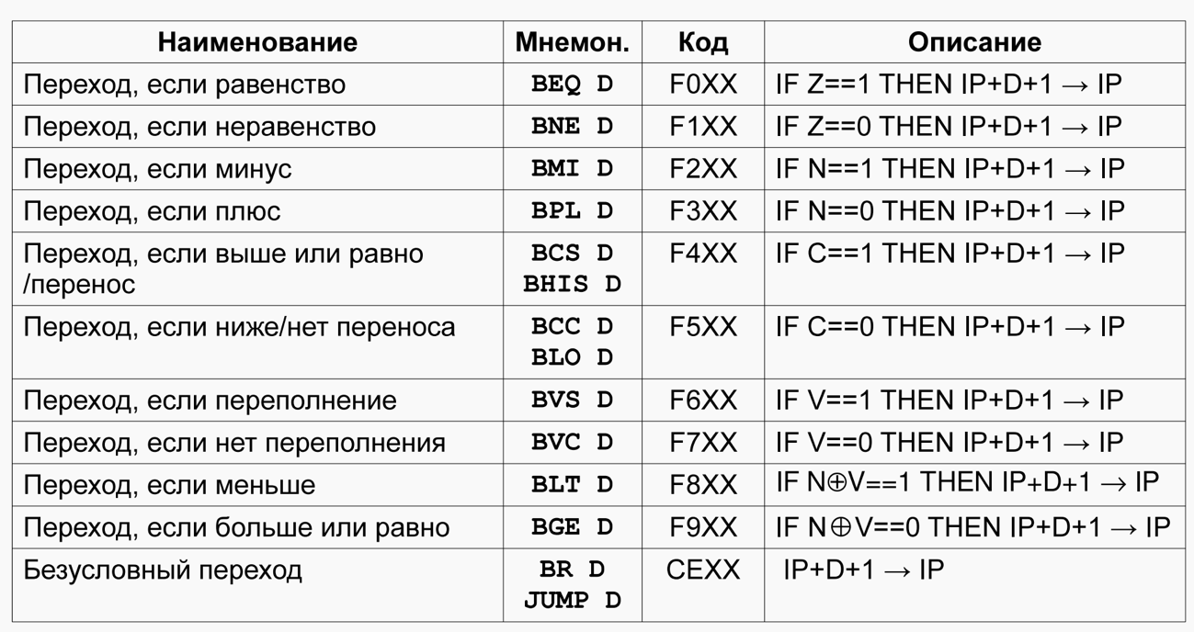
Для беззнаковой арифметики (Бит С – одно число ниже другого)
BCS – Установился ли бит С (например при сдвигах)
BHIS – Какое из чисел больше
BCC – Бит С сброшен
BLO – Какое из чисел больше
Для знаковой арифметики N, V
BLT, BGE (исключающее или)

Сравнение значений в БЭВМ

Сравнение значений в БЭВМ обычно выполняется через команду СMР (сравнение), которая устанавливает флаги в регистре состояния на основе разницы между двумя операндами.
Результат сравнения влияет на установку следующих флагов:
- Z (Zero, Нуль) – устанавливается, если результат операции сравнения равен нулю (значения равны).
- N (Negative, Отрицательный) – устанавливается, если результат отрицательный (первый операнд меньше второго).
- C (Carry, Перенос) – устанавливается в зависимости от операции, но в сравнении он обычно не используется.

Команды условных переходов
Команды условных переходов позволяют изменять последовательность выполнения программы в зависимости от значений флагов.
• BEQ (Переход если Равно, Z = 1) – переход выполняется, если результат сравнения равен нулю (значения операндов были равны).
• BNE (Переход если Не равно, Z = 0) – переход выполняется, если операнды не равны.
• BMI (Переход если Меньше, N = 1) – переход выполняется, если первый операнд меньше второго.
• BPL (Переход если Больше или Равно, N = 0) – переход выполняется, если первый операнд больше или равен второму.
• BLT (Переход если Больше, Z = 0 и N = 0) – переход выполняется, если первый операнд больше второго.
• BGE (Переход если Меньше или Равно, Z = 1 или N = 1) – переход выполняется, если первый операнд меньше или равен второму.
• BPI (Переход если Положительное, N = 0) – переход выполняется, если число положительное (или ноль).
• BMI (Переход если Отрицательное, N = 1) – переход выполняется, если число отрицательное.
• BVS (Переход если Переполнение, V = 1) – переход выполняется, если произошло арифметическое переполнение.
• BVC (Переход если Нет переполнения, V = 0) – переход выполняется, если переполнения не произошло.
• BCS/BHIS (Переход если Циклический перенос, C = 1) – переход выполняется, если установлен флаг переноса.

• BCC/BLO (Переход если Нет циклического переноса, C = 0) – переход выполняется, если флаг переноса сброшен.

Команды безусловного перехода
Команда BR (Переход безусловный) выполняет переход на указанную адресную метку без учета состояния флагов. Это аналог команды JUMP в других ассемблерах.
- BR/JUMP (Переход безусловный) – выполняется всегда, независимо от флагов
- РЕЖИМЫ АДРЕСАЦИИ БЭВМ
- ВИДЫ АДРЕСАЦИИ (АБСОЛЮТНАЯ, КОСВЕННАЯ, ПРЯМАЯ ЗАГРУЗКА ОПЕРАНДА)

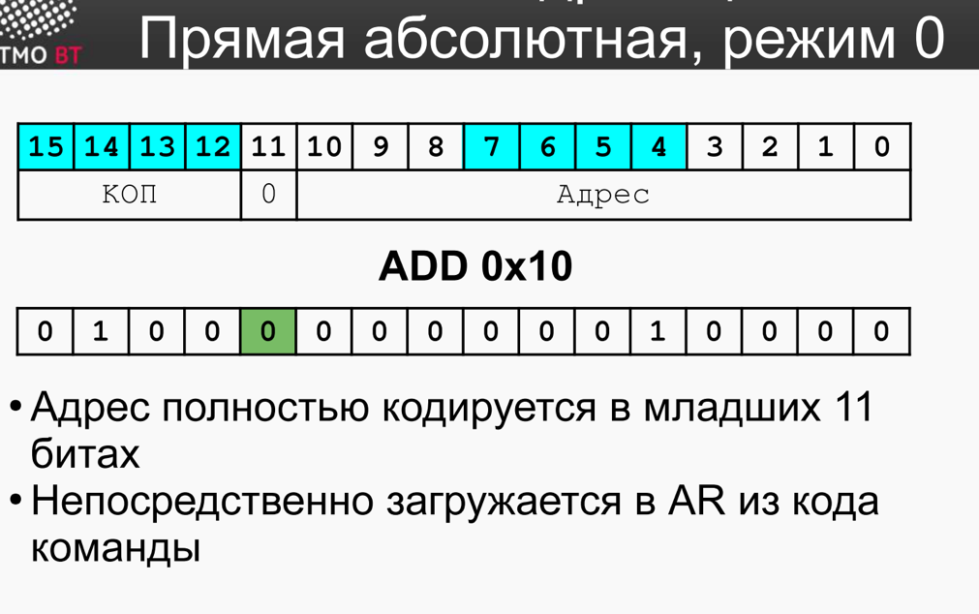
Есть КОД ОПЕРАЦИИ(КОП), РЕЖИМ ОПЕРАЦИИ(0[11бит] – прямая абсолютная)
Здесь полностью закодирован 11 разрядный адрес ячейки
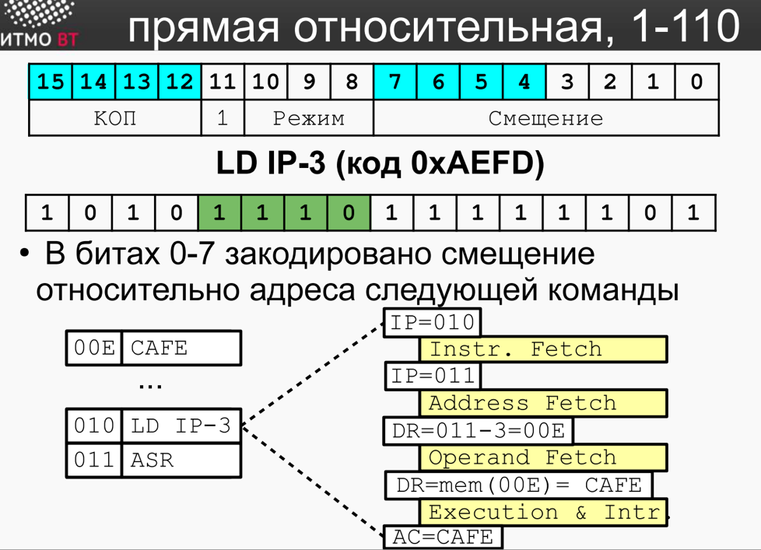
Есть КОД ОПЕРАЦИИ(КОП), РЕЖИМ ОПЕРАЦИИ(1110 - Е[11 - 8бит] – прямая относительная), СМЕЩЕНИЕ
Смещение используется для вычисления адреса операнда
Адрес закодирован относительно текущего счетчика команд
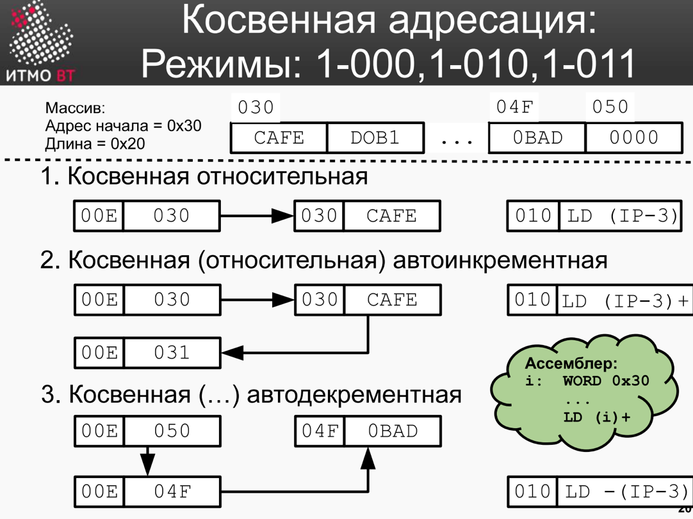
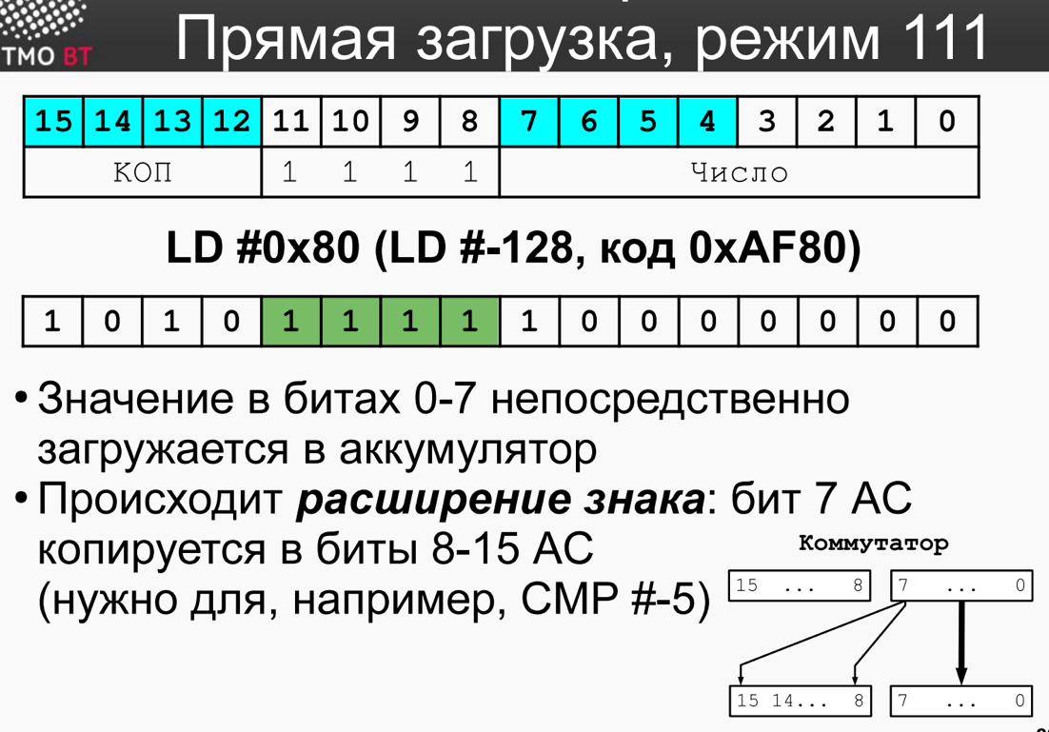
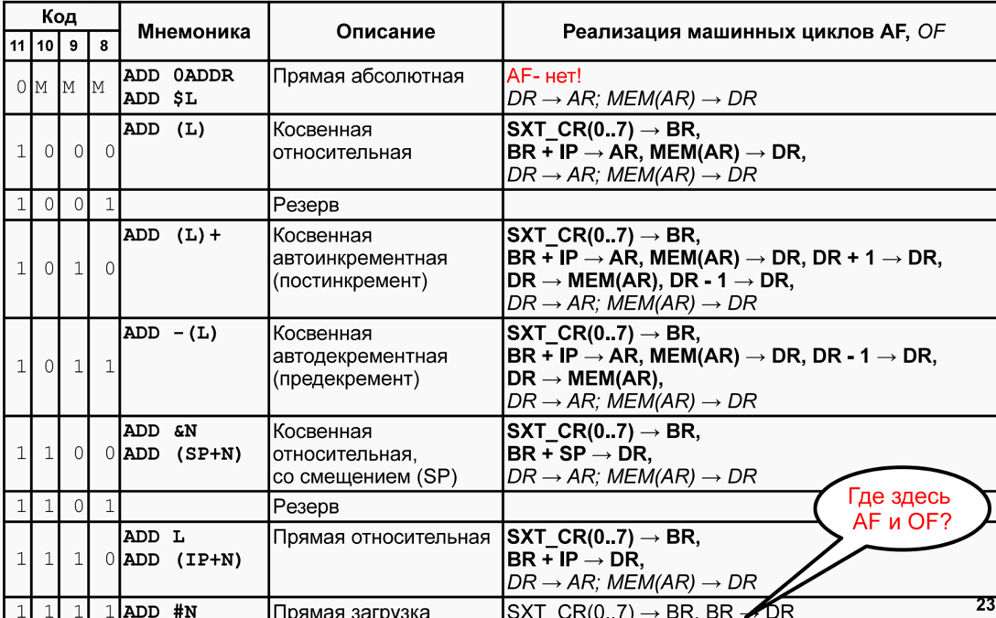
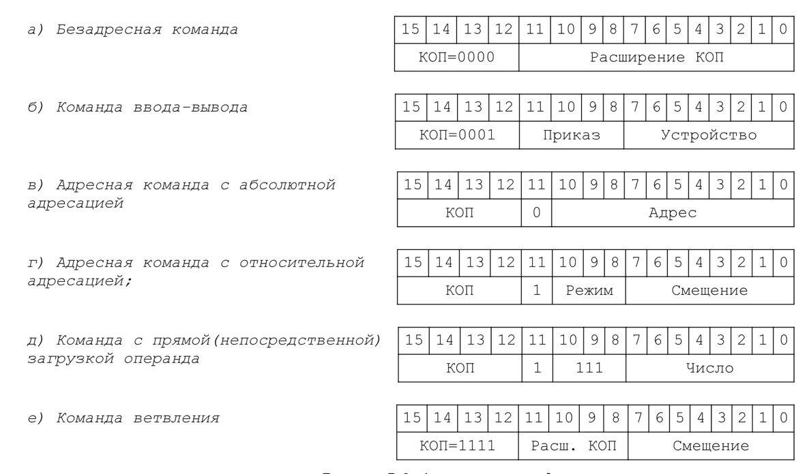
С прямой абсолютной адресацией — в бите 11 у этих команд всегда 0, а в адресной части (битах с 0 по 10) записано абсолютное значение адреса операнда (т.е. номер ячейки в адресном пространстве) в памяти. При выполнении операции команда непосредственно обращается по заданному адресу выбирая или записывая операнд.
С относительной адресацией — 11-й бит содержит 1, а биты 8-10 режим адресации. В биты 0-7 записано смещение, которое используется для вычисления адреса операнда в памяти с помощью прибавления смещения к значению IP. Смещение может быть и положительным и отрицательным, позволяя адресовать 127 ячеек до и 128 ячеек после текущей команды в памяти. Подчеркнем, что смещение 0 будет указывать на следующую за командой ячейку. Это происходит потому, что к моменту вычисления адреса операнда, счетчик команд уже увеличен на 1 в результате исполнения команды.
Режимы адресации могут быть:
Прямая относительная (код OxЕ) или еще ее называют «прямая со смещением относительно IР». Адрес операнда получается сложением закодированного в команде смещения со счетчиком команд.

Косвенная относительная (0x8). Косвенная адресация подразумевает, что в ячейке памяти, которая вычисляется из адресной части команды через сложение смещения со счетчиком команд, хранится адрес операнда. В результате после вычисления ячейки, где хранится адрес, ее значение снова используется в качестве адреса, вычисляя расположения операнда в памяти.

Косвенная автоинкрементная (0xA). Эта адресация аналогична случаю косвенной адресации, однако после загрузки операнда из памяти, значение адреса в ячейке памяти увеличивается на 1. Режим обычно удобно использовать для обработки элементов массива, заданных начальным адресом и длиной в порядке возрастания порядкового номера элементов.
Косвенная автодекрементная (ОхВ). Эта адресация аналогична случаю косвенной адресации, однако перед загрузкой операнда из памяти, значение адреса в ячейке памяти уменьшается на 1. Режим обычно удобно использовать для обработки элементов массива, заданных начальным адресом и длиной в порядке убывания порядкового номера элементов.
﻿﻿С непосредственной (прямой) загрузкой операнда (0xF) в аккумулятор. Для такого формата биты 8-11 установлены в единицы. Команда с режимом адресации «прямая загрузка» по факту не является адресной, а только использует формат адресной команды. Она берет число в битах 0-7 манды в качестве операнда и рассматривает его как знаковое, расширяя знак байта (бит 7) в биты 8-15 старшего байта.

- ОПИСАНИЕ АДРЕСНЫХ КОМАНД И КОМАНД ПЕРЕХОДОВ С РАЗЛИЧНЫМИ РЕЖИМАМИ АДРЕСАЦИИ: НАИМЕНОВАНИЕ, НАЗНАЧЕНИЕ, ТИП КОМАНДЫ И ВИД АДРЕСАЦИИ

- КОЛИЧЕСТВО ОБРАЩЕНИЙ К ПАМЯТИ КОМАНД БЭВМ С РАЗЛИЧНЫМИ РЕЖИМАМИ АДРЕСАЦИИ
В БЭВМ (базовой электронной вычислительной машине) количество обращений к памяти зависит от используемого режима адресации команды. Различные режимы адресации определяют, как извлекаются операнды и куда записываются результаты. Рассмотрим основные режимы и их влияние на количество обращений к памяти:
- Неявная (встроенная) адресация – операнд закодирован в самой команде.
📌 Обращения к памяти: только для загрузки команды (1 обращение).
- Непосредственная адресация – операнд записан в коде команды.
📌 Обращения к памяти: загрузка команды + (операнд в команде, доп. обращения не требуется) = 1 обращение.
- Прямая (абсолютная) адресация – адрес операнда хранится в коде команды.
📌 Обращения к памяти: загрузка команды + доступ к операнду = 2 обращения.
- Косвенная адресация – в коде команды хранится адрес ячейки, которая содержит адрес операнда.
📌 Обращения к памяти: загрузка команды + чтение адреса операнда + чтение операнда = 3 обращения.
- Относительная адресация – операнд находится по смещению от текущего адреса команды.
📌 Обращения к памяти: загрузка команды + доступ к операнду = 2 обращения.
- Автоиндексная (автоинкрементная/автодекрементная) адресация – используется регистр с изменением его значения.
📌 Обращения к памяти: загрузка команды + доступ к операнду = 2 обращения (обновление регистра выполняется в процессе).
- ГДЕ НАХОДЯТСЯ АРГУМЕНТЫ ПРОГРАММЫ? ГДЕ НАХОДИТСЯ РЕЗУЛЬТАТ? КАК ОНИ ПРЕДСТАВЛЕНЫ?

- КАКОЕ МАКСИМАЛЬНОЕ КОЛИЧЕСТВО ЭЛЕМЕНТОВ ВАША ДАННЫХ МОЖЕТ ПОДДЕРЖИВАТЬ ПРОГРАММА?

- ОРГАНИЗАЦИЯ ЦИКЛОВ И ВЕТВЛЕНИЙ В БЭВМ
- ОРГАНИЗАЦИЯ ЦИКЛИЧЕСКИХ ВЫЧИСЛЕНИЙ. КОМАНДА LOOP
- ВЫПОЛНЕНИЕ КОМАНДЫ LOOP/BEQ И ДР. КОМАНД ВЕТВЛЕНИЙ

- ФОРМАТ КОМАНД ПЕРЕХОДА

- КОРРЕКТНО ЛИ РАБОТАЕТ ПРОГРАММА ПРИ 0 ЭЛЕМЕНТОВ МАССИВА? ПОЧЕМУ?
- ГДЕ ЕЩЁ МОЖЕТ РАСПОЛАГАТЬСЯ МАССИВ?

- АРИФМЕТИЧЕСКИЕ И ЛОГИЧЕСКИЕ СДВИГИ (ГДЕ ВЫПОЛНЯЮТСЯ, КАК РЕАЛИЗОВАНЫ, ЧЕМ ОТЛИЧАЮТСЯ)

